Весенний лед!

Что делать, если вы провалились в холодную воду:

Не паникуйте, не делайте резких движений, не нырять и не мочить голову, стабилизируйте дыхание.
Придерживайтесь за край льда.
Зовите на помощь.
Выбирайтесь на ту сторону льда, откуда пришли.
Раскиньте руки в стороны и постарайтесь зацепиться за кромку льда, придав телу горизонтальное положение по направлению течения.
Выталкивайте свое тело на лед, помогая ногами, опираясь на согнутые в локтях руки.
Если лед ломается, все равно не оставляйте попыток выбраться.
Попытайтесь осторожно налечь грудью на край льда и забросить одну, а потом и другую ноги на лед. Если лед выдержал, перекатываясь, медленно ползите к берегу.
Ползите в ту сторону, откуда пришли - лед здесь уже проверен на прочность. Отползите на 2-3 метра, встаньте и идите к ближайшему жилью. Отдохнуть можно только в тёплом помещении.
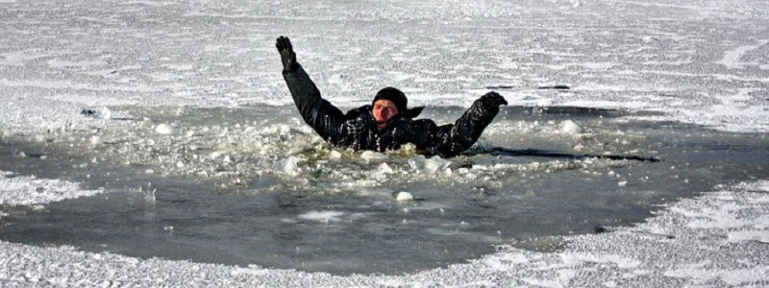
Если человек попал в полынью:

Попросите кого-нибудь вызвать “скорую помощь” и спасателей или сами вызовите их по сотовому телефону «112».
Возьмите любую длинную палку, доску, шест или веревку, длинный шарф. Можно связать воедино шарфы, ремни или одежду.
Завяжите на конце веревки узел.
Постарайтесь приблизиться к полынье по следам, последние 10-15 метров передвигайтесь ползком, широко расставляя при этом руки и ноги и толкая перед собою спасательные средства, осторожно двигаться по направлению к полынье.
Остановитесь от находящегося в воде человека в нескольких метрах, бросьте ему веревку, край одежды, подайте палку или шест. (Запомните! Не наматывайте веревку на руку – пострадавший может утянуть и вас в полынью.)
Осторожно вытащите пострадавшего на лед, и вместе ползком выбирайтесь из опасной зоны. Ползите в ту сторону, откуда пришли.
Доставьте пострадавшего в теплое место. Окажите ему первую помощь до приезда врачей: снимите с него мокрую одежду, энергично разотрите тело (до покраснения кожи) смоченной в спирте или водке суконкой или руками, напоите пострадавшего горячим чаем. Ни в коем случае не давайте пострадавшему алкоголь – в подобных случаях это может привести к летальному исходу.
Вызовите скорую медицинскую помощь.

Прочность льда можно определить визуально:
- лед голубого цвета - прочный,
- белого - прочность его в 2 раза меньше,
- матово белый или с желтоватым оттенком - ненадежен.

ТОНД и ПР Омского района

